Кредитование для малых организаций.

Аудитория: Малые предприниматели (Е)
Тематическая область: Управление задолженностью (3)

Цель модуля: Научить предпринимателей эффективному финансированию бизнеса с помощью различных финансовых инструментов

Что вы узнаете из данного модуля:
- Как меняется стоимость денег во времени и почему это важно для бизнеса
- Какие показатели помогут вам оценить выгодность любого бизнес-проекта
- Каким образом можно привлекать деньги в свой бизнес
- Чем отличается лизинг от факторинга
- Что проще – взять обычный кредит в банке или воспользоваться услугами микрофинансовой организации

Оглавление
Введение 3
Сколько стоят деньги? 3
Методы оценки инвестиций 5
Чистая приведенная стоимость 6
Период окупаемости 7
Внутренняя норма рентабельности 8
Каким образом можно привлекать деньги для развития бизнеса? 9
Овердрафт 9
Кредитование 10
Лизинг 11
Факторинг 13
Микрофинансирование 14
Заключение 15

Введение
Прежде чем привлекать деньги в бизнес, нужно научиться понимать выгодность инвестиций. Ведь заемные средства мы используем для развития бизнеса: покупку оборудования или недвижимости, товаров для последующей продажи, запуска нового направления в бизнесе.
За мою предпринимательскую жизнь у меня было два не очень удачных бизнес-проекта: покупка типографского оборудования в кредит и инвестирование собственных средств в новое для себя направление по разработке программного обеспечения для карманных компьютеров.
В первом случае кредит был благополучно выплачен, но в результате я остался с никому (даже мне) не нужным оборудованием на стагнирующем газетном рынке. В о втором – ограничился денежными потерями примерно в 3 млн. рублей.
Случайно это или нет, но именно эти проекты я не просчитывал с точки зрения рентабельности, мне просто хотелось их реализовать. После второго случая я сделал вывод – расчеты могут не уберечь от потерь, но дадут осознанность движения к цели и не предотвратят от глобальных финансовых провалов.
Игорь, г. Дзержинск
Как рассчитать – стоит ли игра свеч? Какой вариант финансирования выбрать? Что выгоднее – кредит или лизинг? Именно об этом речь и пойдет в данном модуле. Но сначала давайте поговорим о том, почему «Время = Деньги».

Сколько стоят деньги?
Золотое правило бизнеса гласит: «Сумма, полученная сегодня, больше той же суммы, полученной завтра». Этой простой фразой можно описать основную концепцию, используемую финансистами и предпринимателями всего мира – концепцию временно́й стоимости денег. Согласно ее основному принципу, деньги, полученные сегодня, более ценны, чем деньги, полученные в будущем. Разница в ценности определяется количеством процентов, которые деньги могут заработать. Действительно, 900 сегодняшних рублей через год могут увеличиться, скажем, до 1000 рублей. Это означает, что 1000 рублей, подлежащие выплате через год, сегодня стоят 900 рублей.
Отсюда вытекает, по крайней мере, два важных следствия:
- необходимость учёта фактора времени при проведении финансовых операций;
- некорректность (с точки зрения анализа долгосрочных финансовых операций) суммирования денежных величин, относящихся к разным периодам времени.
Каким же образом мы можем учитывать фактор времени? Для этого необходимо использовать две взаимно связанные формул, позволяющие вычислить:
- стоимость сегодняшней суммы в будущем
- стоимость будущей суммы в сегодняшних деньгах.
Определение будущей стоимости денег – по сути ответ на вопрос: если мы имеем определенную сумму денег сегодня, то какова будет стоимость этих денег в будущем при данном значении уровня процентной ставки? Формула для подобного расчета выглядит так:
БС = ТС × (1+ПС)^{N}
где:
  - БС – это будущая стоимость денег через N периодов инвестирования;
  - ТС - сегодняшняя стоимость денег; сумма, которая есть сейчас;
  - ПС-процентная ставка;
  - Т - число периодов инвестирования.
Чтобы проиллюстрировать применение этой формулы на практике, предположим, что вы решили положить 1000 рублей на депозит сроком на пять лет. Банк обязуется выплачивать вам 9 % годовых и ежегодно производить начисление процентов. В этом случае
БС = 1000 × (1 + 0,09)^5 = 1000 × 1,5386= 1 538,62 руб.
Таким образом, с чисто финансовой точки зрения для вас будет безразлично, иметь ли 1000 рублей сегодня или 1 538 рублей через пять лет.
Для обратной операции - нахождения текущей стоимости денег , которые будут получены в будущем существует формула
ТС = БС × (1 / (1+ПС)^N)
Получается, что стоимость 1000 рублей, которую вы получите через 5 лет, при условии, что деньги дорожают на 9% в год, сейчас равна:
ТС = 1000 × (1 / (1 + 0,09)^5) = 1000 × 0,6499 = 649,93 руб.
И в той и в другой формуле, как вы видите, используется процентная ставка, называемая часто «ставкой дисконтирования». Этот параметр отражает влияние стоимости денег в текущей экономике, и принимается за ставку рефинансирования, или процент по считающимся безрисковыми долгосрочным государственным облигациям, или процент по банковским депозитам. Для расчета инвестиционных проектов, эта цифра может приниматься за планируемую доходность инвестиционного проекта.
Например, в России на данный момент ставка рефинансирования (т.е. примерная стоимость денег) равна 8,25% в рублях, в США - 0,25% в долларах, в Японии- 0,1% в йенах, в Европе - 1% в евро.
Какие практические выводы можно сделать из понимания этой простой концепции:
- Деньги стоят денег. Если занимаете для развития бизнеса сегодня – должны платить проценты за все время использования, поскольку завтра та же сумма будет стоить меньше. При этом рентабельность бизнеса должна быть выше выплачиваемых процентов.
- Если вкладываете собственные деньги - всегда сравнивайте со стоимостью денег в экономике и считайте – стоит ли игра свеч? Может быть, выгоднее просто положить на депозит под 10% годовых?
О том, какие способы финансирования существуют и как правильно рассчитывать эффективность инвестиционных проектов (а бизнес – суть инвестиционный проект), вы узнаете ниже.
Оценка эффективности финансирования бизнеса и внутренних инвестиций

Методы оценки инвестиций
Любой бизнес – это инвестиция. Следовательно, вам, как предпринимателю постоянно приходится принимать инвестиционные решения, даже если это происходит неосознанно. Арендовать помещение или выкупить его? Покупать ли новое оборудование? На каких условиях брать в лизинг автомобиль? Открывать ли новое направление в бизнесе?
Все это по своей сути – инвестиционные проекты, требующие принятия инвестиционных решений. Главная особенность таких решений – это привязка ко времени. Мы выяснили, что деньги обладают временно́й стоимостью. Именно этот фактор необходимо учитывать при инвестировании.
Инвестирование предполагает расходование чего-то ценного (как правило, денег) в один момент времени, с целью получения бо́льшего количества денег (или других экономических выгод) в другой момент времени. Кроме того, расходуется обычно сразу крупная сумма, а выгоды получаются в виде небольших сумм на протяжении определенного времени.
Особенно важно тщательно просчитать выгодность инвестиций в тот или иной проект, если вы планируете привлекать заемные средства, например банковский кредит, или приобретать оборудование с помощью лизинга.
Для оценки инвестиционных возможностей и принятия решений используются несколько показателей. Даже если у вас небольшой бизнес, навыки подобных расчетов в повседневной практике помогут вам более взвешенно и осознанно вкладывать свои и тем более заемные деньги. Что это за показатели?
- Чистый дисконтированный доход (ЧДД); другие названия: чистая приведенная стоимость, чистый приведенный доход, Net Present Value (NPV).
- Внутренняя норма доходности (ВНД); другие названия: внутренняя норма рентабельности, норма возврата инвестиций, Internal Rate of Return (IRR)
- Срок окупаемости (Payback period; (PBP)
Не стоит пугаться сложных названий, это достаточно простые понятия, суть которых мы и рассмотрим ниже более подробно.

Чистая приведенная стоимость
Чистая приведённая стоимость (NPV, Net Present Value) определяется вычитанием из приведённой (текущей) стоимости будущих денег суммы первоначальных инвестиций:
Чистая приведённая стоимость (ЧПС) = ТС − инвестиции
Что это значит с точки зрения здравого смысла? Разберемся на простой иллюстрации. Вы вложили в покупку оборудования 100 000 рублей. Это ваши инвестиции. Через год продали это оборудование за 80 000 рублей и получили с помощью него доход в 40 000 рублей в течение года. Текущая стоимость этих денег (при безрисковой процентной ставке 9%) равна 110 091,74 рублей. Получается, что
ЧПС для проекта = 10 091, 74 рубля
Она является положительной, что хорошо. Если бы вы получили доход, скажем в 28 000 рублей, то ЧПС была бы отрицательной и равнялась -917,43 рубля. В этом случае, вам было бы выгоднее разместить деньги на депозите под 9% годовых.
Используя показатель ЧПС, вы всегда сможете оценить различные альтернативные варианты инвестиций. Общее правило принятия решения гласит: стоит предпочесть тот проект, у которого выше чистая приведённая стоимость. Однако, при использовании данного правила необходимо соблюдать определенную осторожность: проект с низким уровнем риска (у которого ожидаемая NPV ниже) может быть предпочтительней проекта с высоким уровнем риска, хотя у него чистая приведённая стоимость и выше.

Период окупаемости
Окупаемость – период времени, который требуется для того, чтобы притоки денег по проекту сравнялись с оттоком (первоначальными инвестициями), то есть это срок, необходимый для того, чтобы проект вернул вложенные в него средства.
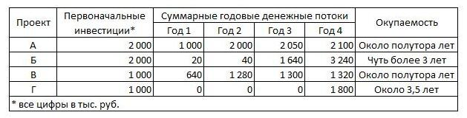
При принятии решений об инвестициях в проект на основе периода окупаемости необходимо учитывать следующие моменты:
- Чтобы проект был приемлемым, он должен иметь более короткий период окупаемости по сравнению с максимально допустимым для вас периодом.
- Если вы сравниваете два альтернативных проекта для инвестиций, следует выбирать проект с наиболее коротким периодом окупаемости.
При этом у метода, несмотря на его простоту и понятность, есть некоторые недостатки:
- Во-первых, отсутствует временная оценка поступлений денежных средств, т.е. поступление денежных средств через 2 года считается одинаковым по стоимости с поступлением денежных средств через 1 год.
- Во-вторых, денежные потоки, полученные после точки окупаемости, не учитываются
Тем не менее, этот метод может и должен использоваться в оценке любых инвестиций, которые вы совершаете в своем бизнесе.

Внутренняя норма рентабельности
Внутренняя норма рентабельности (IRR) – это значение ставки дисконтирования, при которой сумма дисконтированных денежных притоков денег равна дисконтированному денежному оттоку (оттокам), так что чистая приведенная стоимость проекта (NPV) равна нулю.
То есть по сути это процентная ставка, показывающая доходность тех денег, которые вы вкладываете в проект. Если IRR выше цены капитала, то есть отдача от проекта превысит затраты на капитал, то в этом случае есть смысл в реализации данного проекта.
IRR ранее определялась методом проб и ошибок. Сегодня можно использовать в Excel функцию ЧИСТВНДОХ.
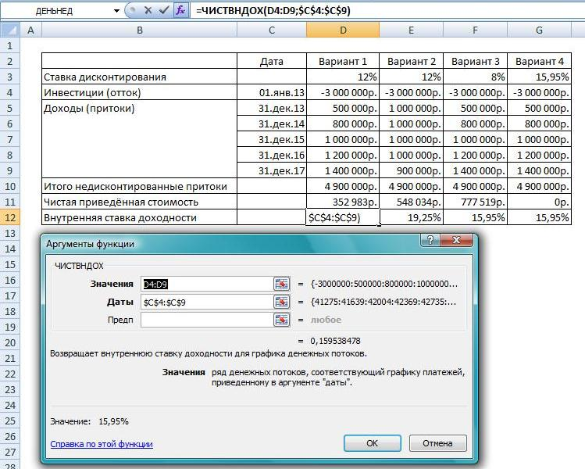

Каким образом можно привлекать деньги для развития бизнеса?
Итак, вы понимаете, что любой проект стоит начинать с внимательных финансовых расчетов. Теперь настало время понять – где же вы можете получить деньги на развитие вашего предприятия.
Формально все источники финансирования стоит разделить на краткосрочные, используемые в большей степени для пополнения оборотных средств и долгосрочные, с помощью которых финансируются вложения во внеоборотные капитальные активы.
Краткосрочные источники финансирования:
- Овердрафт
- Срочный кредит
- Факторинг
- Микрофинансирование
Для долгосрочного финансирования можно использовать:
- Залоговые банковские кредиты
- Лизинг
Рассмотрим все варианты по порядку. Некоторые, в силу их сложности, опишем более подробно, чем простые и распространенные способы.
Основные инструменты финансирования малого бизнеса в России

Овердрафт
Овердрафты являются одним из наиважнейших внешних источников краткосрочного финансирования, особенно для небольших компаний. Овердрафт так популярен благодаря следующим факторам:
- Гибкость. С банком достигается договоренность о максимальной сумме или лимите овердрафта. Возможно, заемщику не понадобится вся сумма сразу, но он может брать средства в пределах лимита по мере необходимости.
- Минимум документации. Соглашение об овердрафте требует минимума юридической документации. Ключевой информацией в документации является указание максимальной суммы овердрафта, подлежащих выплате процентов и требуемого обеспечения.
- Проценты выплачиваются только на сумму займа, а не на максимальную сумму овердрафта
Недостаток финансирования за счет овердрафта заключается в том, что, эти средства подлежат возврату по требованию, а это значит, что в любое время предоставленная сумма может быть отозвана. Компании с небольшим количеством активов (как правило, это посреднические фирмы или предприятия в сфере услуг), которые можно предъявить в качестве обеспечения, могут столкнуться с трудностями при привлечении дальнейшего финансирования за счет овердрафтов.

Кредитование
Кредитование – самый распространенный способ финансирования бизнеса. Как вы понимаете, потребности у бизнеса могут быть разные, начиная от необходимости пополнить оборотные средства, заканчивая желанием обновить производственное оборудование. Естественно, что и кредиты в этом случае нужно использовать различные.
Краткосрочные кредиты, предлагаемые коммерческими банками, получили распространение по ряду причин, одна из которых — их доступность, что немаловажно для небольших компаний. Такой кредит предоставляется в виде фиксированной суммы с выплатой по установленному графику и является беззалоговым. С помощью него вы сможете, например:
- приобрести сырье и полуфабрикаты для производства;
- пополнить товарные запасы;
- осуществить текущие расходы в рамках вашего бизнеса;
- погасить текущую задолженность перед другими банками.
Срочные кредиты также имеют следующие особенности:
- Об их предоставлении легко и быстро договориться. Это особенно важно, когда проблема с потоком денежных средств возникает внезапно и необходимо быстрое, но серьезное решение проблемы.
- Банки могут предложить гибкие системы выплаты. Для удобства клиентов коммерческие банки часто разрабатывают новые схемы кредитования, которые, например, предусматривают 2-летнюю отсрочку по уплате основного долга, что позволяет избежать ненужного чрезмерного заимствования для финансирования уплаты основного долга.
- Плавающие процентные ставки. Это может оказаться важно, принимая во внимание неопределенность, существующую в связи с процентными ставками.
Более серьезные капиталовложения в бизнес требуют долгосрочных инвестиций. В этом случае вам, скорее всего, потребуются кредиты на срок от 2-х до 10 лет, для получения которых в большинстве случаев банк потребует залог в качестве финансового обеспечения.
Если вы индивидуальный предприниматель или малое предприятие и у вас недостаточно залогового обеспечения на требуемую сумму кредита, то некоторые банки могут предоставить вам кредит совместно с Фондом содействия кредитованию малого бизнеса. Недостающую часть залога обеспечит Фонд в виде своего поручительства. Для получения более подробной информации рекомендуем посетить федеральный портал поддержки малого и среднего предпринимательства http://smb.economy.gov.ru/

Лизинг
Лизинг – еще один инструмент финансирования предприятия. По сути, это долгосрочная аренда имущества с последующим выкупом по остаточной стоимости. Самый распространенный пример использования лизинга – э компании, предоставляющие услуги такси. Свои автомобили они, как правило, приобретаю именно с помощью лизинга.
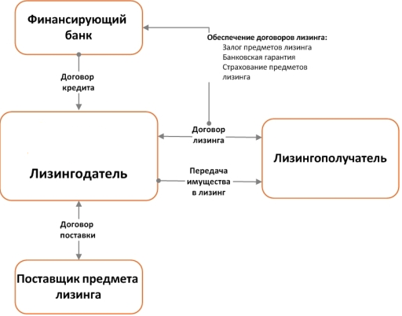
Вы выбираете необходимое вам оборудование, а лизингодатель, чью роль играет специальная фирма, либо банк, из собственных средств оплачивает 70–90% цены покупки. Отсутствующую часть вы оплачиваете из собственных средств. Имущество находится на балансе лизинговой компании, а вы его используете на правах аренды.
По шаблонной схеме лизинга, пользователь имущества постепенно выкупает его, со временем получая в собственность. Продолжительность договора лизинга составляет примерно три-пять лет – чем дороже имущество, тем длиннее срок договора. Это схема так называемого прямого лизинга.
Существует так же возвратный лизинг. Предположим, у вас есть дорогое оборудование, либо техническая постройка. Вы можете продать его лизинговой фирме с условием, что она сдаст ваше бывшее имущество вам в аренду с правом выкупа. В этом случае вы получаете в свое пользование наличные средства, и при всем этом будете продолжать пользоваться имуществом, которое с годами опять перейдет в вашу собственность.
Предприятие малого или же среднего бизнеса могут применять лизинг для приобретения автотранспорта, оборудования, техники, недвижимости (кроме земельных участков). Условия лизинга немного отличаются от тех требований, которые предъявляют к малому и среднему бизнесу при оформлении кредита.
Принципиальное значение имеет стаж работы на рынке – не менее 1-го года. Состояние вашего дела станут оценивать по объему доходов, количеству сотрудников компании, величине активов, соответствию кредиторской и дебиторской задолженности. Доходы за прошедший экономический год должны в 2-2,5 раза превосходить размер лизинговых платежей без НДС и авансового платежа.
Финансовые преимущества использования лизинга:
- Возможность применения ускоренной (до трех раз) амортизации дает аналогичную экономию по налогу на имущество и по налогу на прибыль.
- Вся сумма лизинговых платежей относится на расходы, что приводит к значительной и реальной экономии свободных денежных средств за счет уменьшения налога на прибыль.
- Предмет лизинга может учитываться на балансе как лизингополучателя, так и лизингодателя. При этом, если балансодержателем является лизингодатель, обязательства по уплате налога на имущество лежат на лизинговой компании.
- Малые и средние предприятия имеют право на различные виды государственного субсидирования в рамках договоров лизинга.

Факторинг
Если вы продаете товар с отсрочкой платежа, то вам приходится ждать от клиента оплаты в течение 30, 60 или более дней. Все это время вам необходимо финансировать ежедневную хозяйственную деятельность и делать закупки. В этом случае стоит рассмотреть такую возможность как факторинг.
Факторинг – это определенный комплекс услуг, предполагающих обслуживание факторинговой компанией (фактором) поставок товаров или услуг с отсрочкой платежа, которая покрывается вашей дебиторской задолженностью. Обычно в виде фактора выступает какое-либо финансовое учреждение - банк, либо отдельная компания по банке.
Разберем схему работы факторинга на простом примере. Допустим, ваше торговое предприятие заключает договор поставки своих товаров клиенту. Сумма поставки составляет 400 000 рублей. Согласно договору поставки, должник обязуется оплатить сделку в течение 20 дней после произведения отгрузки товаров. Однако в данной ситуации вы, как поставщик товара, имеете дебиторскую задолженность.
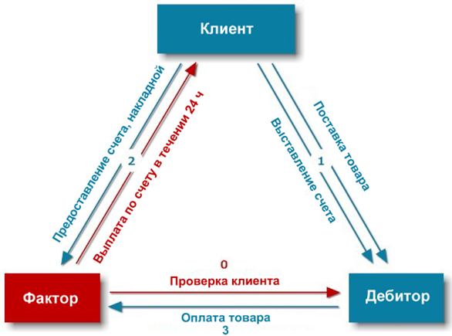
Фактически, данные средства являются не полученной вами выручкой. Если сумма несущественно влияет на оборотный капитал, то вы можете просто подождать оплаты клиента. Но когда сумма значительна, целесообразно привлечь фактора, в качестве третьей стороны сделки. В нашем примере факторинговая компания может провести немедленное финансирование в размере 70-80% от суммы проведенной сделки.
Под обеспечение данных средств передается дебиторская задолженность вашего предприятия. Вы получаете сумму в размере 280 000 рублей (70%), а остаток в размере 120 000 рублей фактор возвращает вам при осуществлении оплаты клиентом. Следует отметить, что после заключения договора факторинга, ваш клиент осуществляет оплату именно фактору, а не вашему предприятию. При этом фактор взимает определенный процент (2-5% от суммы сделки) за саму процедуру факторинга. В нашем примере, при погашении покупателем задолженности, фактор вернет вам не 120 000 рублей, а 112 000, за вычетом 8 000 рублей (2%) в виде комиссии.
К недостаткам факторинга можно отнести значительный документооборот, более высокие проценты за использования кредитных ресурсов, и начисление НДС, поскольку факторинг – услуга, облагаемая НДС (в то время, как проценты по срочному кредиту и овердрафту НДС не облагаются).

Микрофинансирование
Микрофинансовые организации (МФО) – это коммерческие и некоммерческие организации, ведущие микрофинансовую деятельность, имеющие право по закону выдавать займы до 1 миллиона рублей. Такие организации выдают займы и физическим, и юридическим лицам. Свою деятельность они ведут на основании Федерального закона №151-ФЗ «О микрофинансовой деятельности и микрофинансовых организациях».
Микрофинансирование представляет собой альтернативу стандартному банковскому кредиту. Однако микрозайм облает одним неоспоримым преимуществом — более гибкие в отличие от кредита в банке условия. Он позволяет беспрепятственно начать бизнес без наличия стартового капитала и кредитной истории.
МФО работают не только с состоявшимися предпринимателями, имеющими возможность предоставить в залог ликвидную недвижимость и движимость, но и с владельцами продуктовых палаток и нескольких авто. Более лояльное отношение к качеству залога, возможность оформить и беззалоговый кредит. Оценка платежеспособности индивидуальная и щадящая.
Что касается стоимости заемных средств, то в целом средневзвешенная ставка в МФО все же выше, чем в банках. 30% против 15%. Сказывается тот факт, что банки привыкли работать со «сливками» малого и среднего бизнеса, тогда как начинающим предпринимателям, не достигшим определенной планки развития, просто отказывают в банковских кредитах.
Но даже при таких высоких ставках, учитывая, что срок займа составляет около 1 года, а сумма не превышает 1 млн. рублей, микрозаймы могут быть выгодны предпринимателю. Как правило, расчет возврата займа осуществляется методом аннуитетных платежей, поэтому вы можете предварительно провести самостоятельный расчет суммы ежемесячного платежа и переплаты, чтобы оценить выгодность займа.
Для этого можно использовать программу электронных таблиц и специальную функцию ПЛТ. В качестве аргументов используйте значения:
- Сумма займа (предположим 1 млн. рублей)
- Срок кредита (например 12 месяцев)
- Процентная ставка (скажем, 30% годовых)
В результате формула примет вид ПЛТ( 30%/12; 12; 1000000) и итогом вычислений будет сумма ежемесячного платежа - 97 487,13 рублей. За 12 месяцев сумма выплат составит 1 169 845,52 рублей, т.е. переплата будет равна 169 845 рублей или примерно 17% от суммы займа.
Если предварительный расчет показывает, что финансовые условия вас устраивают, то можете готовить документы для получения микрокредита. Процедура получения микрозаймов, как правило, проще, чем в случае с обычным банковским кредитом. В список документов, которые требуются для получения микрокредита, входят учредительные документы, документы о регистрации ИП, финансовая отчетность (на последнюю отчетную дату баланс и отчет о прибылях и убытках либо налоговая декларация и книга учета доходов и расходов в случае упрощенной формы отчетности), а также анкета-заявка.
Найти подходящую МФО вам поможет интерактивная карта доступности финансовых услуг в России http://www.rusmicrofinance.ru/map/

Заключение
Не важно, на какие средства вы развиваете бизнес: на заемные или на заработанные внутри бизнеса. Важно то, что любое развитие требует инвестиций, а любые инвестиции должны сопровождаться предварительными финансовыми расчетами. Таким образом, чтобы принимать правильные решения, связанные с финансированием бизнеса, стоит всегда:
- Помнить о стоимости денег во времени. Деньги, полученные сегодня, более ценны, чем деньги, полученные в будущем.
- Рассчитывать финансовые показатели окупаемости бизнеса, такие как период окупаемости, внутренняя норма рентабельности, чистая приведенная стоимость
- Сравнивать между собой различные способы привлечения денег в бизнес по их стоимости и по соответствию финансовым показателям окупаемости.
Эти простые принципы помогут вам принимать продуманные финансовые решения и успешно развивать бизнес!

